МИНИСТЕРСТВО НАУКИ И ВЫСШЕГО ОБРАЗОВАНИЯ РОССИЙСКОЙ ФЕДЕРАЦИИ

ФЕДЕРАЛЬНОЕ государственное БЮДЖЕТНОЕ

образовательное учреждение высшего образования

«НОВОСИБИРСКИЙ ГОСУДАРСТВЕННЫЙ ТЕХНИЧЕСКИЙ УНИВЕРСИТЕТ»

Кафедра общей физики

**Индивидуальное задание**

**по дисциплине: «*Физика*»**

**Вариант: 8**

**Интерференция N точечных источников света**

Выполнил:

Студент гр. АВТ-813,

АВТФ

Пустовских Дмитрий Александрович

Проверил:

Штыгашев Александр Анатольевич

Новосибирск, 2020 г.

Оглавление

1. Введение 3

1.1 Постановка задачи 3

1.2 Цель 3

1.3 История вопроса 3

2. Основная часть 6

Графики полученных интерференционных картин 8

Вывод: 25

3. Список литературы 25

4. Код программы на языке Python 25

# Введение

## 1.1 Постановка задачи

## ЗАДАЧА 8.11. Интерференция на двойной щели

## a. С помощью программы interfere найдите распределение интенсивности света на экране, находящемся на расстоянии L от двойной щели. Пусть расстояние между щелями равняется, а и у- координата вдоль экрана. Задайте L = 200 мм, a = 0.1 мм, уmах = 5.0 мм длину волны света = 500 А. Получите интерференционную картину для nbar = 1 и 2. Почему для этих значений nbar картина сильно изрезана? Далее задайте nbar = 3 и посмотрите на эту картину. Сильно ли меняется картина, если nbar больше 3?

## б. Пройдете по от 4000 до 6000 А с постоянным шагом. Как меняется положение минимума в зависимости от ? Что происходит, если A = 1 A?

## в. При фиксированном проварьируйте L от 1 до 100 мм. Как зависит положение максимума интенсивности от L, если L >> a?

## ЗАДАЧА 8.12. Дифракция на системе целей

## Используйте программу interfere c параметрами = 5000 A, a = 0.01 мм, L = 200 мм, уmах = 15 мм nbar = 3. Рассмотрите случаи, когда N (число щелей) равно 3, 4, 5 и 10. Как меняется интенсивность пиков c N? Изменяется ли расстояние между пиками?

## 1.2 Цель

На основе программного кода из книжки Гулд Х.и Тобочник Я.” Компьютерное моделирование в физике. Часть 1.”, проведите моделирование интерференции света. Выполнить задания 8.11 и 8.12.

## 1.3 История вопроса

**Томас Юнг (1773—1829 гг.)**

Томас Юнг родился в Милвертоне (графство Сомерсет). Уже в двухлетнем возрасте он научился читать, в девятилетнем возрасте изучил латинский и греческий языки и к 14 годам в совершенстве знал до десяти языков, в том числе древнееврейский, персидский и арабский. Эти знания помогли ему позднее в работе по расшифровке египетских иероглифов. В дальнейшем Юнг изучал медицину, получив в 1795 г. степень доктора медицины. За два года до этого он опубликовал работу по физиологической оптике «Наблюдения над процессом зрения», в которой разработал теорию аккомодации глаза. В дальнейшем Юнг занимался проблемами волновой оптики, сформулировав в 1800 г. принцип суперпозиции волн и объяснив интерференцию света. Самый термин «интерференция» был введен в науку Юнгом.

Волновая теория света впервые была сформулирована Юнгом в Бэкеровской лекции «Теория света и цвета», опубликованной в 1801 г. Сущность волновой теории света Юнг кратко выражает следующим предложением: «Излучаемый свет состоит из волнообразных движений светоносного эфира». Таким образом, все богатство красок природы было сведено Юнгом к колебательному движению эфира, а различие цветов – к различным частотам этих колебаний.

Юнг впервые сознательно определил длины световых волн и таким образом положил начало спектрометрии. Ему было уже известно о существовании невидимых, инфракрасных лучей («тепловых»), открытых Уильямом Гершелем в 1800 г., и ультрафиолетовых («химических») лучей, открытых Иоганном Риттером и Уильямом Волластоном в 1801 г. Исследуя эти невидимые лучи, Юнг показал, спроектировав кольца Ньютона на бумагу, пропитанную ляписом, что для ультрафиолетовых лучей также справедлив принцип интерференции.

**Опыт Юнга**

Опыт Юнга (эксперимент на двух щелях, также известный как двухщелевой интерферометр Юнга) — первый вариант двухщелевого опыта, проведённого Томасом Юнгом, который демонстрирует интерференцию и дифракцию света, что является доказательством справедливости волновой теории света. Результаты эксперимента были опубликованы в 1803 году.

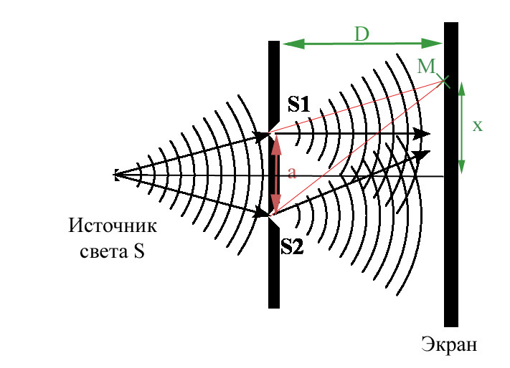

В опыте пучок монохроматического света направляется на непрозрачный экран-ширму с двумя параллельными прорезями (щелями), позади которого устанавливается проекционный экран. Ширину прорезей стараются сделать как можно ближе к длине волны излучаемого света. На проекционном экране получается целый ряд чередующихся интерференционных полос, что и было продемонстрировано Томасом Юнгом.

**ГРИМАЛЬДИ, ФРАНЧЕСКО МАРИЯ (1618–1663)**

Итальянский физик и астроном. Преподавал в болонской Коллегии иезуитов сначала философию, затем, вследствие споров с собратьями по обществу Иисуса был отстранён от преподавания философии и преподавал математику. Открыл дифракцию и интерференцию света, ввел представление о волновой природе света, хотя в не слишком чистом и определенном виде, связал с нею цвета. Описал солнечный спектр, полученный с помощью призмы. Совместно с Дж. Б. Риччиоли составил карту Луны и ввёл название лунных образований, употребляющиеся по сей день.

**Роберт Гук (1635 —  1703 гг.)**

Английский естествоиспытатель и изобретатель. Член Лондонского королевского общества (1663). К числу открытий Гука принадлежат: открытие пропорциональности между упругими растяжениями, сжатиями и изгибами, и производящими их напряжениями (закон Гука),идея о волнообразном распространении света (более или менее одновременно с Гюйгенсом), экспериментальное обоснование её открытой Гуком интерференцией света, волновая теория света, гипотеза о поперечном характере световых волн, открытия в акустике, например, демонстрация того, что высота звука определяется частотой колебаний, теоретическое положение о сущности теплоты как движения частиц тела, открытие постоянства температуры таяния льда и кипения воды.

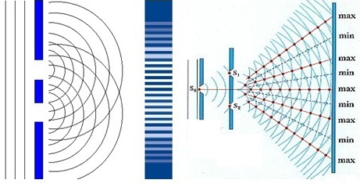

# Основная часть

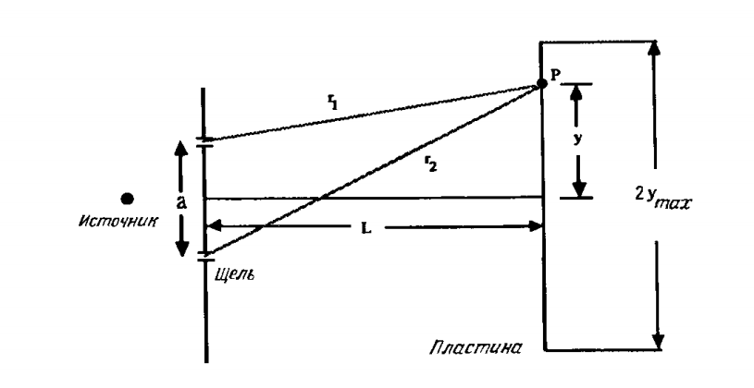

*Рис.1. Опыт Юнга двойной щелью. Используемые в программе interfere параметры, а, L и умах определены на рисунке.*

Классическим примером интерференции света является опыт Юнга с двойной щелью (рис. 1). Представим себе две узкие параллельные щели, отстоящие друг от друга на расстоянии, а и освещаемые источником, который излучает свет только одной частоты (монохроматический свет). Если такой световой источник помещен на одинаковом расстоянии от обеих щелей и отверстие щелей очень узкое, обе щели становятся когерентными источниками света с одинаковой фазой. Пока мы будем игнорировать тот факт, что щели действуют как линейные источники света, и будем считать их точечными источниками, например, булавочными проколами. На расстоянии L располагается экран, на котором воспроизводятся интенсивности света от обоих источников. Что же мы видим на этом экране?

Излучаемый монохроматическим точечным источником свет представляет собой сферическую волну вида:

**(1)**

Множитель 1/r в (1) отражает тот факт, что интенсивность света убывает расстоянием от источника. Из принципа суперпозиции известно, что полное электрическое поле в точке Р (рис. 1) равно:

Наблюдаемая интенсивность пропорциональна среднему по времени значению

Программа **interfere** выдает на экран дисплея интерференционную картину, обусловленную светом, испущенным N булавочными проколами. Предполагается, что каждая щель является источником гармонической волны одной и той же амплитуды, распространяющейся от нее во всех направлениях. Принятые в программе обозначения и ее основные особенности сводятся вкратце к следующему:

1. Программа выдает зависимость средней по времени интенсивности от расстояния у, представляющего собой координату вдоль экрана (см. рис. 1). Сложнее всего часть программы, где описаны параметры для вычерчивания графика. Входной параметр уmах задает максимальную координату экрана, для которой надо рисовать интенсивность.

**2.**В случае гармонической волны вида наблюдаемая интенсивность равна (1/2), где множитель 1/2 возникает из-за усреднения по времени. Вместо усреднения по непрерывной области значений t мы усредняем интенсивность по конечному набору значений = 0, 2/3 и 4/3. Легко доказать, что при этом перекрестные члены взаимно уничтожаются и сумма []/3 = 1/2, т.е. ие зависит от . Данное усреднение производится в подпрограмме **pattern**.

Пример работы программы для опыта Юнга:

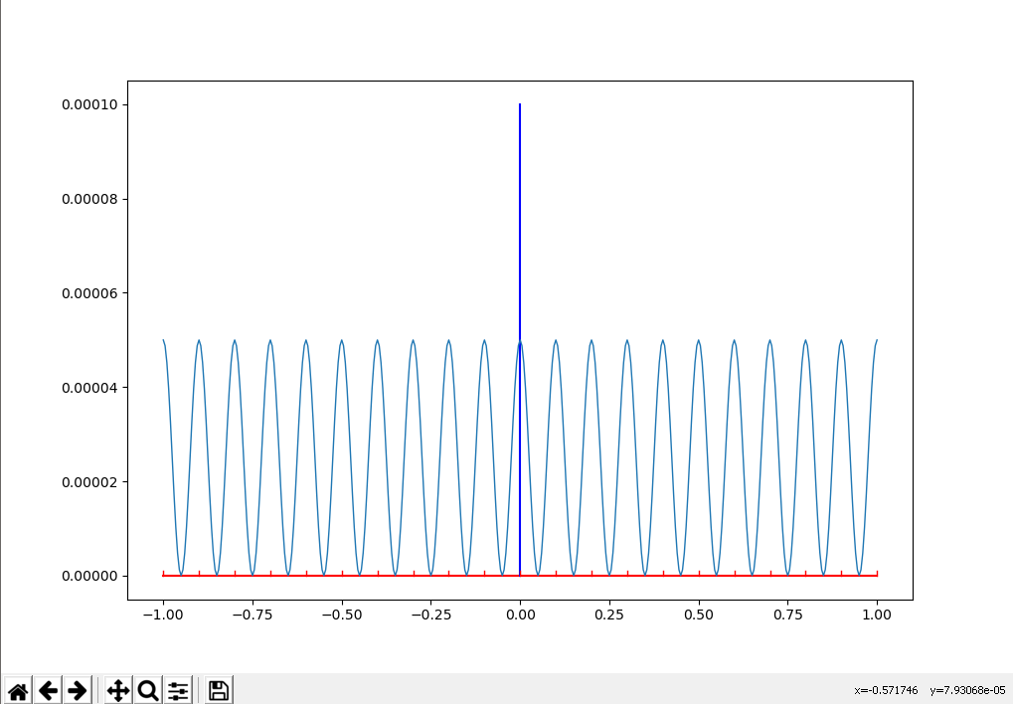

# Графики полученных интерференционных картин

**ЗАДАЧА 8.11**

1. По умолчанию возьмём L = 200 мм, a = 0.1 мм, уmах = 5.0 мм = 500 А и рассмотрим как ведёт себя картина при nbar = 1,2 и 3.

**nbar = 1**

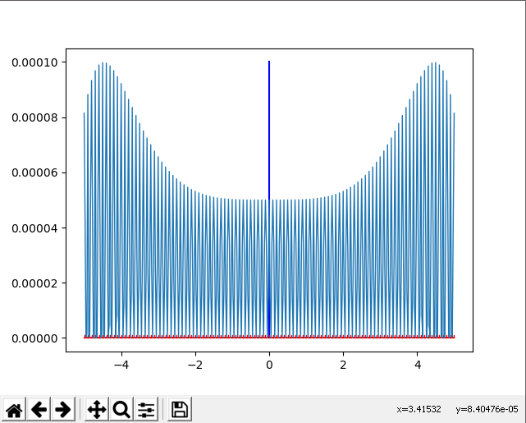

**nbar = 2**

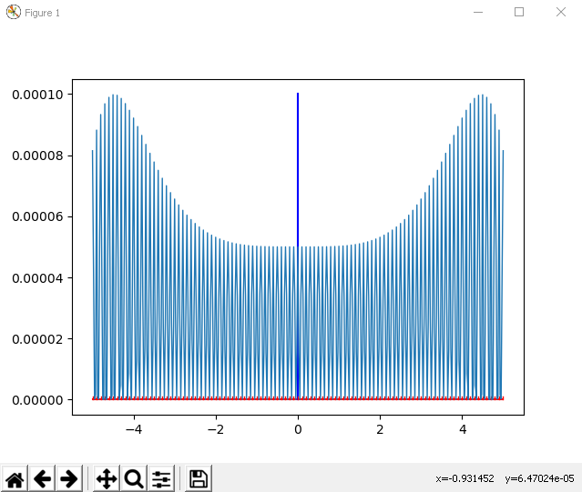

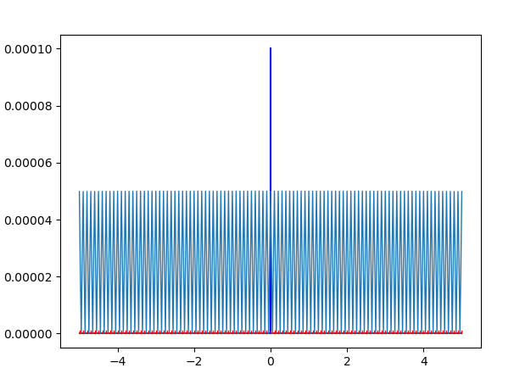**nbar =3**

**nbar = 4**

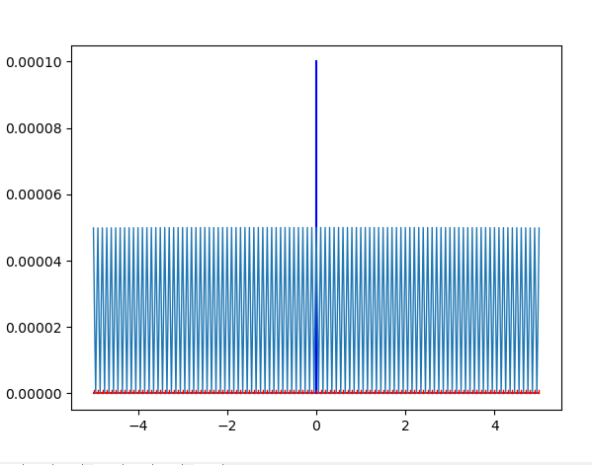 **nbar = 200**

**Из полученных графиков можно сделать вывод, что при усреднении интенсивности нам недостаточно рассматривать интенсивность в 1 или 2 момента времени, при этом получается значительное отклонение от значений при nbar = 3…. Причина этого заключается в том, что при усреднении для 1-ого момента времени рассматривается точка , что как раз и приводит к отклонениям. При nbar = 2 усреднении получаются такое же что и при nbar = 1 (]/2 = ). При дальнейшем увеличении nbar графики не изменяются.**

**б)** С такими же начальными условиями**,** рассмотримкартины при разной от 4000 до 6000 А (с шагом 200 А)

**При**

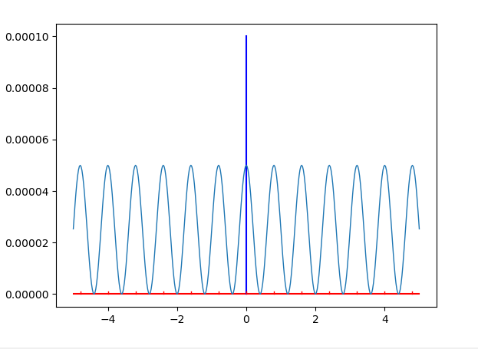

**При**

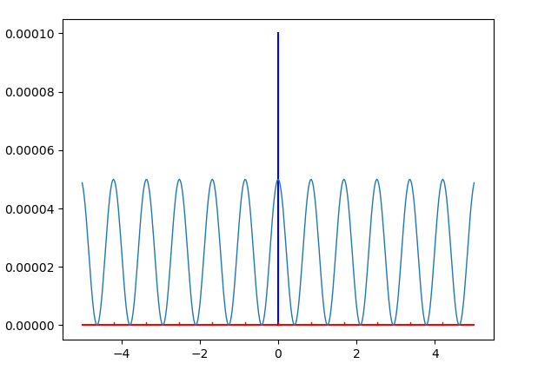

**При**

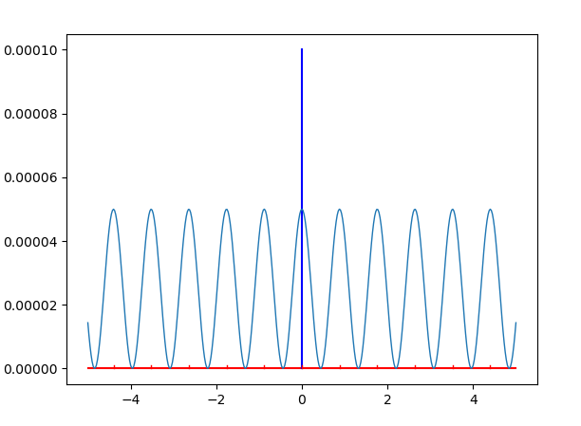

**При**

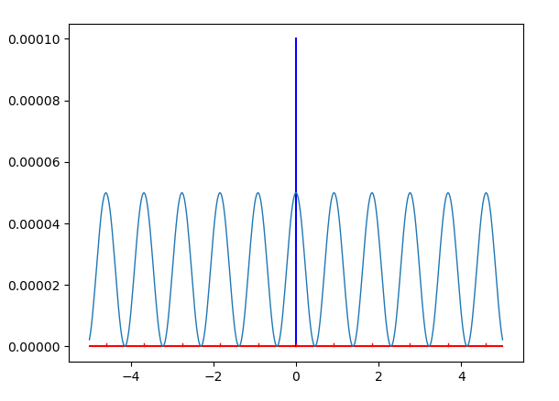

**При**

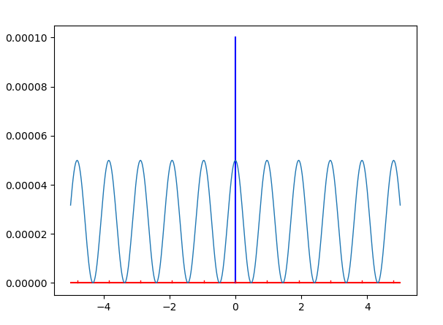

**При**

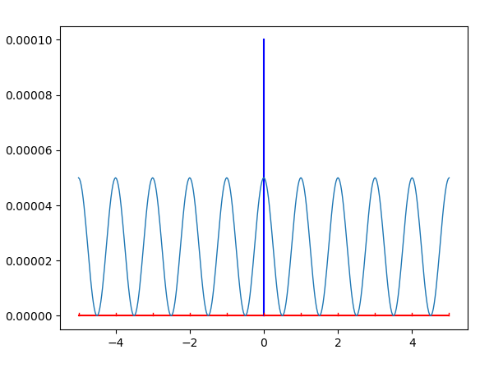

**При**

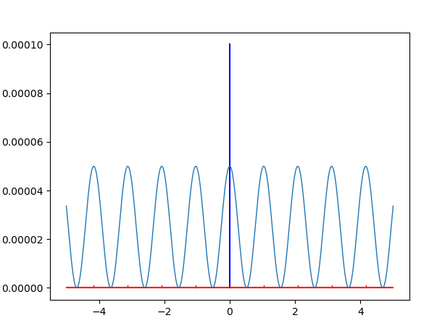

**При**

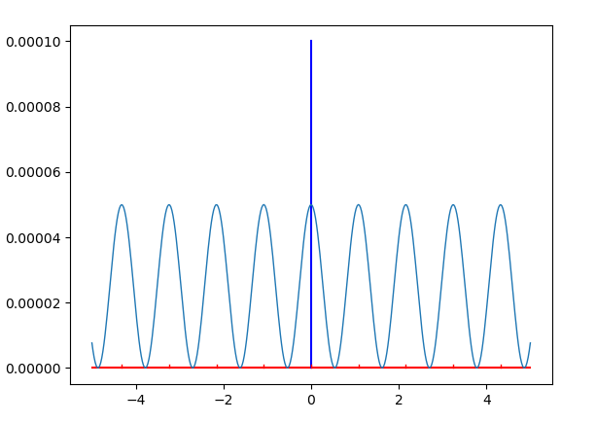

**При**

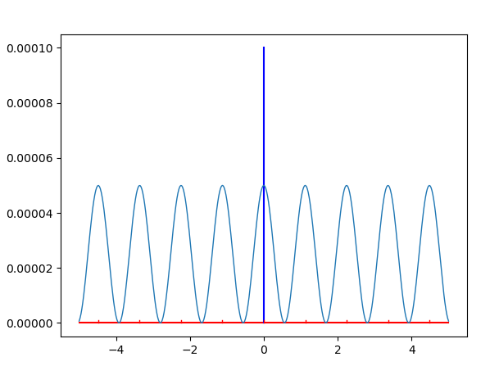

**При**

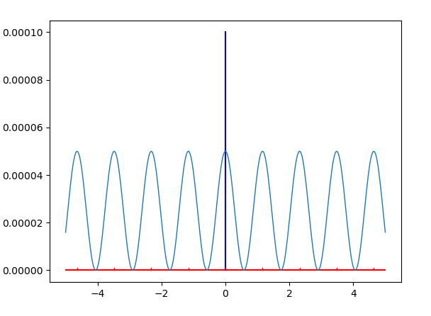

**При**

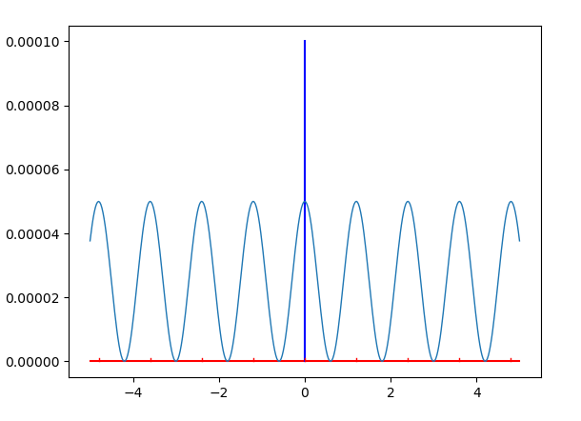

**Данная картина простроена при**

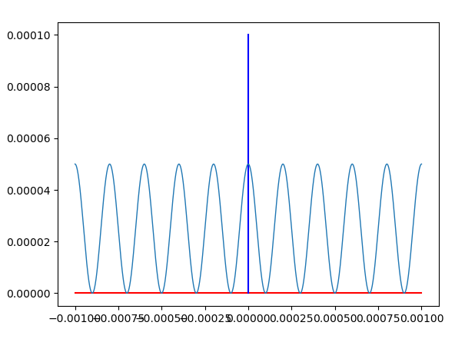

**в)** С такими же начальными условиями, рассмотрим картины при разной L от 1 до 100 мм. При фиксированном

**Картина для L**

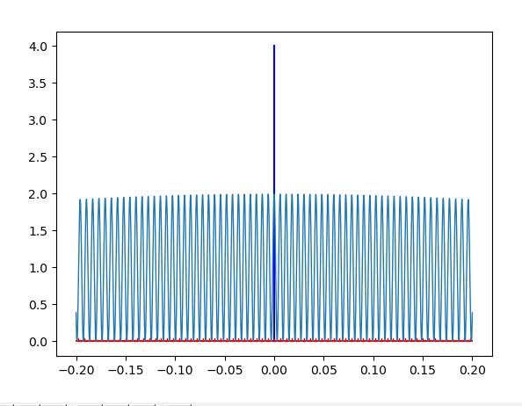

**Картина для L**

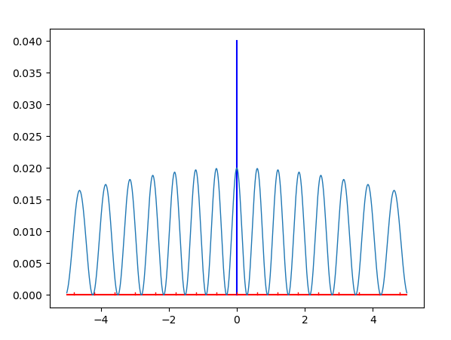

**Картина для L**

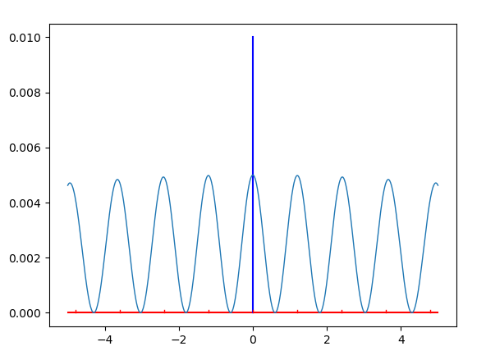

**Картина для L**

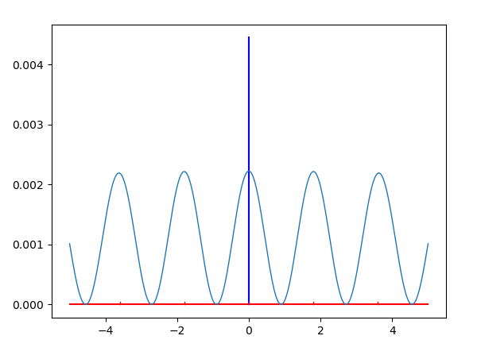

**Картина для L**

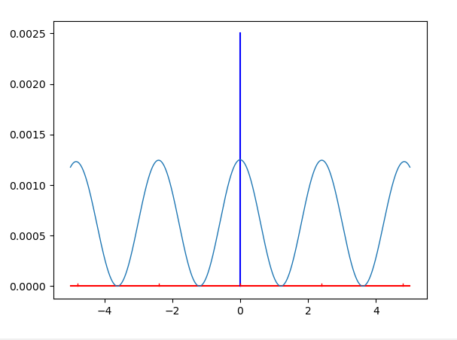

**Картина для L**

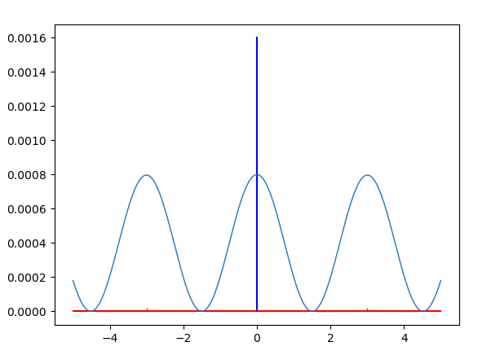

**Картина для L**

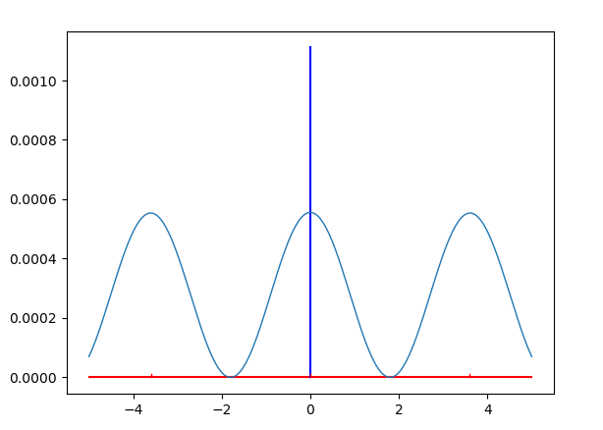

**Картина для L**

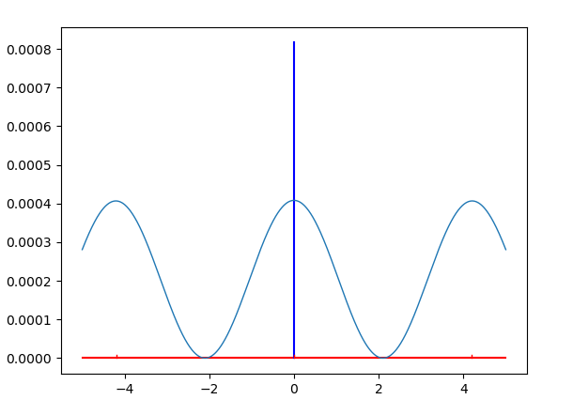

**Картина для L**

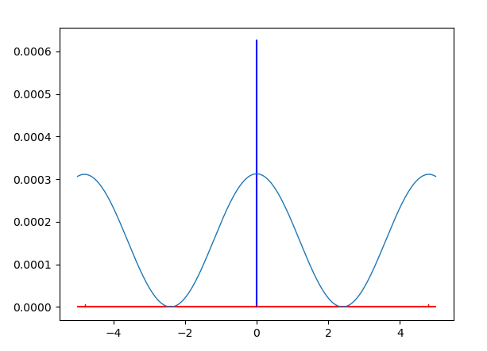

**Картина для L**

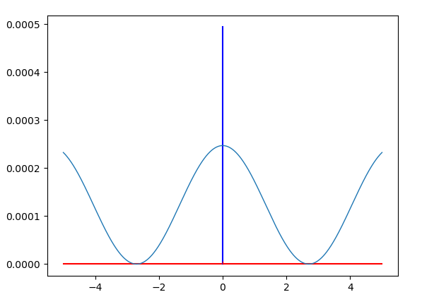

**Картина для L**

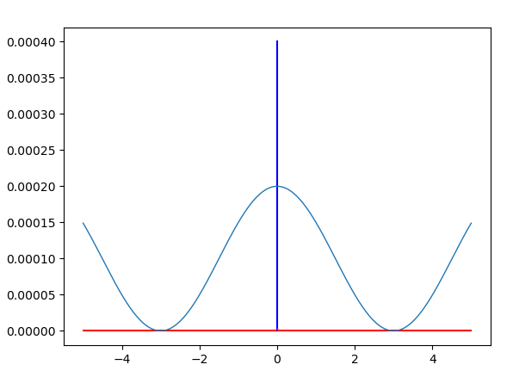

**ЗАДАЧА 8.12. = 5000 A, a = 0.01 мм, L = 200 мм, уmах = 15 мм nbar = 3. Рассмотрим случаи, когда N (число щелей) равно 3, 4, 5 и 10**

**N = 3**

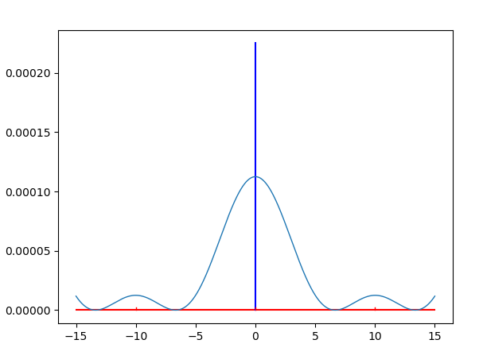

**N = 4**

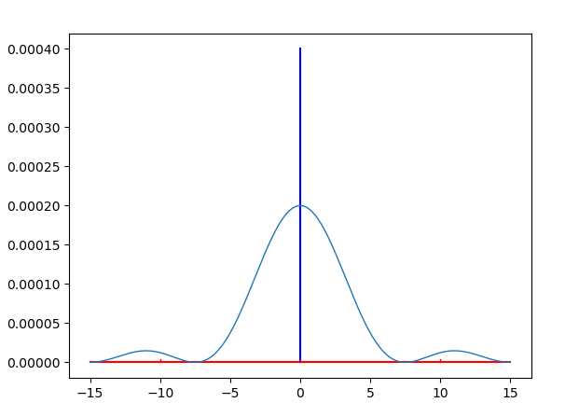

**N = 5**

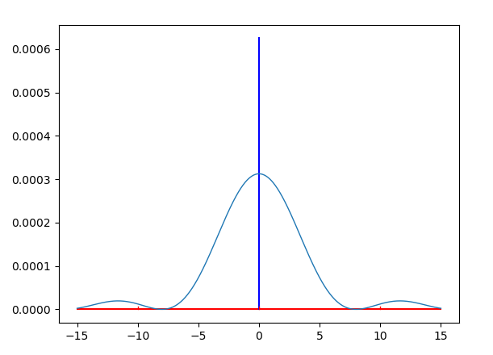

**N = 10**

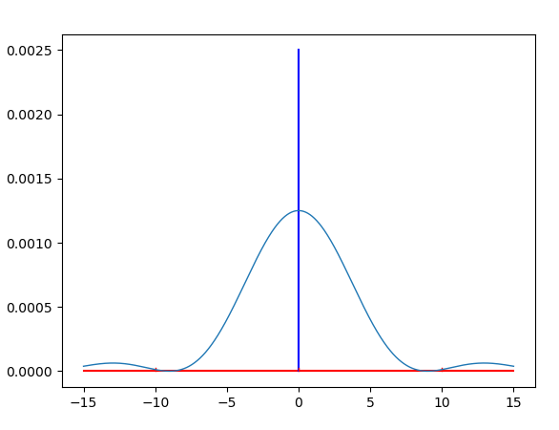

## Вывод:

В итоге мы получили программу, которая способна нарисовать интерференционную картину при произвольном количестве точечных источников света. Программа написана таким образом, чтобы можно была задавать различные параметры влияющие на поведение картины.

Нам удалось увидеть, как выглядит интерференционная картина для опыта Юнга при различных параметрах. Удалось увидеть изменение картины при изменении в ней: длины волны света и расстояние до экрана. Была построена интерференционная картина для опыта Юнга при **.**

Также рассмотрены интерференционные картины при различном количестве щелей.

Из полученных графиков можно заметить зависимость: для Опыта Юнга при увеличении расстояние между минимумами увеличивается. Также для Опыта Юнга можно заметить, что при увеличении L уменьшается амплитуда главного максимума и расстояние между максимумами увеличивается. При увеличении количества щелей можно заметить, что интенсивность в максимумах увеличивается, а также увеличивается расстояние между пиками.

# 3. Список литературы

1. Гулд Х., Тобочник Я. Компьютерное моделирование в физике. Часть 1. М.:Мир, 1990.-349 с.
2. Python. Экспресс-курс. 3-е изд. - СПб.: Питер, 2019. - 480 с.: ил. -- (Серия «Библиотека программиста»).

**4.Код программы на языке Python**

import math

import matplotlib.pyplot as plt

import numpy as np

global PI

PI = 3.14159265359

def pattern():

lY =[]

lX =[]

k = (2 * PI)/lamda

npoint = 10000

dy = ymax/npoint

delta = a/float(nslit-1)

phase = (2 * PI)/float(nbar)

L2= L*L

Lnpoint = list(range(-npoint,npoint+1))

for ipoint in Lnpoint:

y = ipoint*dy

intensity = 0.0

Lnbar = list(range(1,nbar+1))

for t in Lnbar:

amplitude = 0.0

Lnslit = list(range(1,nslit+1))

for islit in Lnslit:

yslit = -0.5*a + (islit - 1) *delta

yslit = yslit - y

r2 = L2 + yslit*yslit

r = math.sqrt(r2)

amplitude = (1/r)*math.cos(k*r - phase*float(t)) + amplitude

intensity = intensity + amplitude*amplitude

intensity = float(intensity)/nbar

lY.append(intensity)

lX.append(y)

#plt.plot([y],[intensity],marker='.', color='r',linewidth = 0.01)

#plt.plot([y],[intensity],linewidth = 1)

plt.plot(lX,lY,linewidth = 1)

def initial():

global nslit

global a

global L

global lamda

global ymax

global nbar

nslit = int(input("количество щелей = "))

a = float(input("расстояние между щелями(мм) = "))

L = float(input("расстояние до экрана(мм) = "))

lamda = float(input("длина волны(ангстремы) = "))

ymax = float(input("макс. координата на фотопластине(мм) = "))

nbar = int(input("число точек усреднения интенсивности = "))

#nslit = int(10)

#a = float(0.01)

#L = float(200)

#lamda = float(5000)

#ymax = float(15)

#nbar = int(3)

lamda = lamda* (10**(-7))

lmax = (nslit/L)**2

x = np.linspace(0,lmax,100);

zero = np.zeros(100)

lineG = np.linspace(-ymax,ymax,100);

plt.plot(lineG,zero,color = 'red')

plt.plot(zero,x,color = 'blue')

del(x)

del(lineG)

dy = lamda*L/a

ntick = int(ymax/dy)

Lt = 0.01*lmax

Lntick = list(range(-ntick,ntick+1))

x = np.linspace(0,Lt,100)

for i in Lntick:

y = zero +i*dy

plt.plot(y,x,color = 'red',linewidth=1)

return

initial()

pattern()

plt.show()